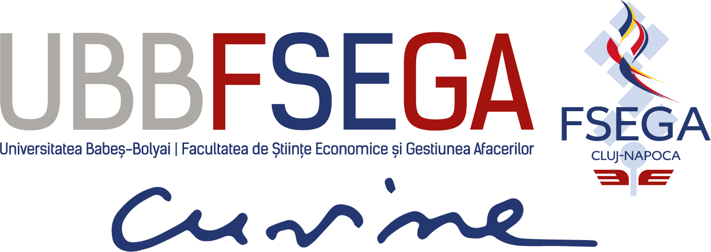
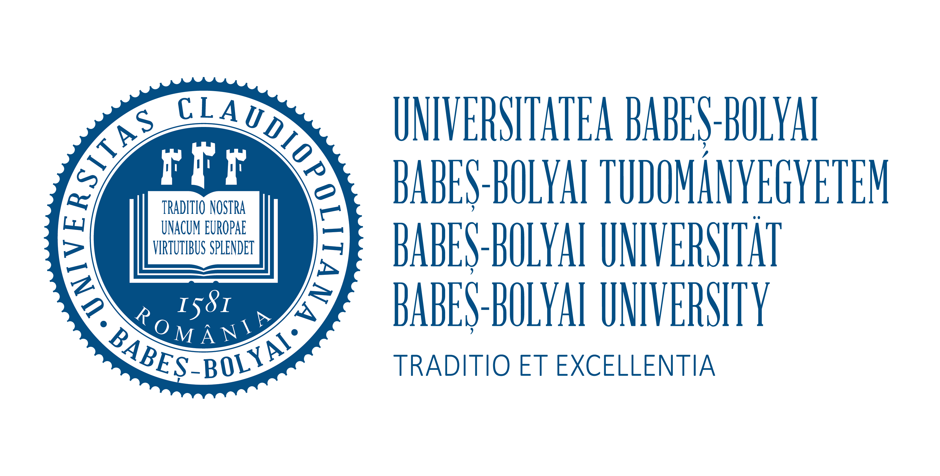

Facultatea de Științe Economice și Gestiunea Afacerilor
DEPARTAMENTUL
DE ECONOMIE POLITICĂ

PRECIZĂRI PRIVIND INTERVIUL TEMATIC
pentru concursul de admitere la MASTERAT
Programul de studiu: MASTERAT DIDACTIC ÎN ECONOMIE

Proba de admitere:

Susţinerea unui plan de lecţie, la alegere pe una din temele propuse:
- Teoria cererii.
- Teoria ofertei.
- Teoria costurilor de producţie.
- Teoria profitului.
- Piaţa monetară.
- Piaţa forţei de muncă.
- Măsurarea rezultatelor macroeconomice.

Bibliografie:
- Cocioc Paul (coord.), Microeconomie, Ed. Risoprint, Cluj-Napoca, 2013;
- Bodea Gabriela (coord.), Macroeconomie (manualul catedrei), Ed. Risoprint, Cluj-Napoca, 2020;
- Rovinaru Flavius, Rovinaru Mihaela, Pop Larisa, Economie. Teorie şi aplicaţii, Ed. Şcoala Ardeleană, Cluj-Napoca, 2018;
- Mih Viorel, Psihologie educaţională, Ed. ASCR, Cluj-Napoca, 2018;
- Bocoş Muşata, Jucan Dana, Teoria şi metodologia instruirii. Teoria şi metodologia evaluării, Ed. Paralela 45, Cluj-Napoca, 2022.

Conf.univ.dr. Elena-Dana BAKO
Director departament

